1.使用scp命令将代码放入webapps文件夹下



2.这里创建了一个project文件夹

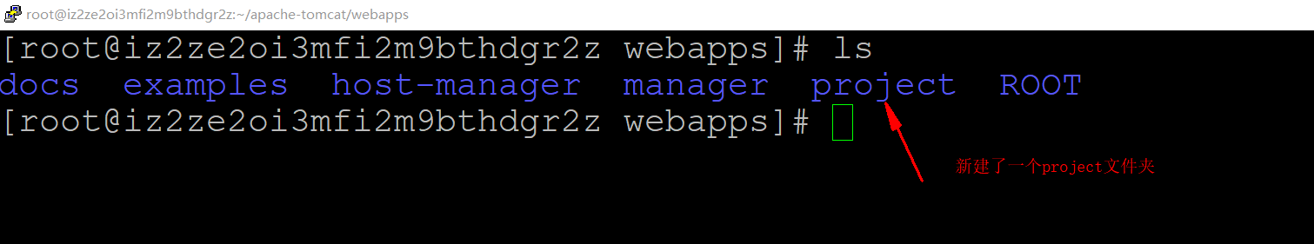

3.在里面有一个index.html文件

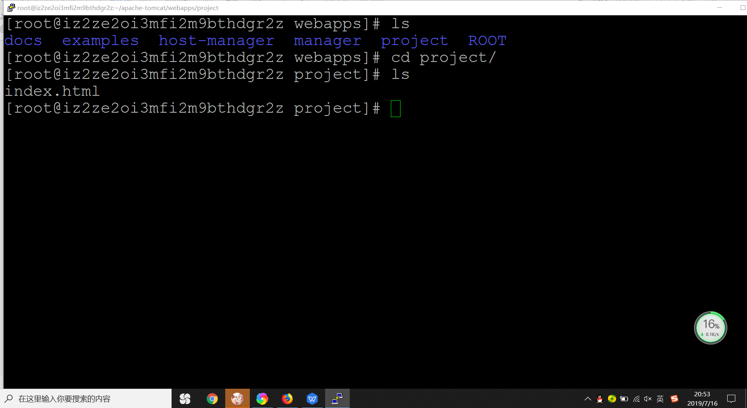

1. 输入tomcat命令即可运行服务器

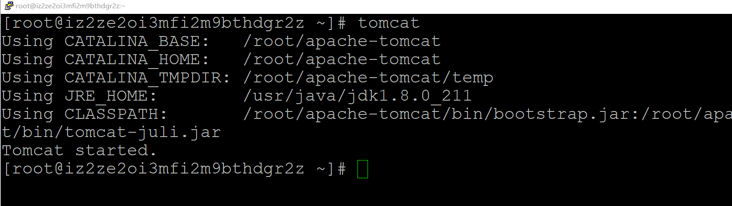

1. 输入<http://47.93.238.102:8080/project/index.html>访问页面

